**“YO SOY SOLIDARIO Y RESPETO”**

**Asignatura: Orientación Curso: 1° Año básico**

**Fecha: del 30 de junio al 10 de julio de 2020. Docente: Karla Uribe Madrid /Ps. Daniela Garrido González**

**Nombre del Estudiante: ___________________________________________________________________________**

**I.- Objetivo de aprendizaje:** Manifestar actitudes de solidaridad y respeto, que favorezcan la convivencia, como: utilizar formas de buen trato (por ejemplo, saludar, despedirse, pedir por favor); actuar en forma respetuosa (por ejemplo, escuchar, respetar turnos, rutinas y pertenencias); compartir con los pares (por ejemplo, jugar juntos, prestarse útiles, ayudar al que lo necesita). (**OA5)**

**II.- Contenido: buen trato.**

**III.- Objetivo de la clase:**  Identificar conductas de buen trato mediante la observación.

**IV.- Indicaciones generales:** hola niñas y niños ¿Cómo están? En la clase de hoy junto a la Tía Daniela (psicóloga) realizamos una pequeña actividad para que puedan trabajar el buen trato, el ser solidario y respetuoso.Esta actividad la debes realizar con ayuda de un adulto, utilizar lápiz grafito, goma y lápices de colores.Recuerda que esta actividad será evaluada formativamente.

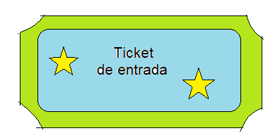

**Responde las preguntas encerrando tu respuesta en un círculo**

1. **Cuando llegas a un lugar ¿saludas? SI NO**
2. **Cuando alguien te da algo tu… ¿Le das las gracias? SI NO**

**Debes aprender conductas que nos ayudan al buen trato**

|  |  |  |  |
| --- | --- | --- | --- |
| **Cuando llegues a un lugar debes saludar, como por ejemplo decir Hola y preguntar ¿cómo estás?** | **Cuando necesites algo, debes pedir por favor** | **Cuando alguien te de algo o haga algo para ayudarte, dale las gracias** | **Cuando te vayas de un lugar debes despedirte.**  **Decir, chao, que estés bien.** |
|  |  |  |  |

**Conductas de respeto**

|  |  |  |
| --- | --- | --- |
| **Levantar la mano al hablar** | **Escuchar cuando alguien hablar** | **Respetar mi turno** |
|  |  |  |

**V.- Actividad y ejercicio de la semana**

|  |  |
| --- | --- |
| **1. Encierra en un círculo la conducta que no es de buen trato** | **2. Haz un dibujo de una conducta de buen trato ( Por ejemplo saludar, despedirse, pedir por favor).** |

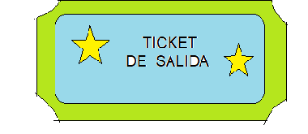

* **Responde en voz alta verdadero o falso**

1. Gritar en la sala de clases es una conducta respetuosa ____________
2. Pedir por favor es necesario para el buen trato __________

**VI.-** **Retroalimentación:** cada entrega que reciba la docente se retroalimentará al alumno en su trabajo (revisión)

**VII.- Fecha de envío: 15 de julio 2020.**

**VIII.- Cómo y/o donde enviar:** Reenviar las páginas a la docente a través del correo [profesorakarlauribe@gmail.com](mailto:profesorakarlauribe@gmail.com) o asistir al establecimiento el día Miércoles 15 de julio y entregarlo a la docente entre las 10:30 y 13:30 hrs.